Z´m Unnüdije

|  |  |
| --- | --- |
| Asbach – Cola 3,50 €  Baccardi – Cola 3,50 €  Whiskey – Cola 3,50 €  Wodka – Lemon / Orange 3,50 €  Wodka – Energy 3,90 €  Jägermeister – Energy 3,90 €  Schnäpse  Asbach 4cl 3,00 €  Baccardi – Oakheart / black 4cl 3,90 €  Baccardi 4cl 3,00 €  Baileys 2cl 2,50 €  Jim Beam / Jack Daniels 4cl 3,00 €  Doppelkorn 2cl 2,10 €  Hugo 2cl 2,00 €  Korn 2cl 1,50 €  Jägermeister 2cl 1,80 €  Kümmerling 2cl 1,50 €  Herbas / Tunnel 2cl 1,50 € |  |
| Flimm 2cl 1,50 € |  |
| *Malteser 2cl 2,30 €* |  |
| Ramazotti 2cl 2,00 € |  |
| Marille 2cl 3,00 € |  |
|  |  |
|  |  |
|  |  |
|  |  |
|  | |

Longdrinks

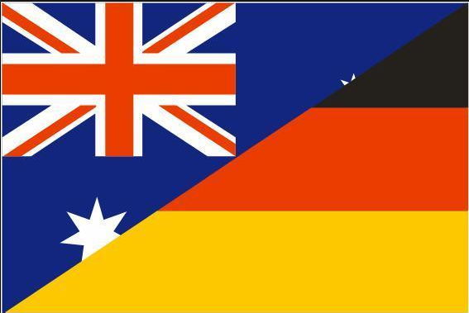template_logo

Gladbacher Str.11 ; 50189 Elsdorf ; 02274-8299082